主 催 静岡県環境ビジネス協議会
小山町バイオマス発電所（森の金太郎発電所）
秩父宮記念公園バイオマスボイラー
～ 視察会のご案内 ～
（募集定員２０名程度）
静岡県環境ビジネス協議会は、下記の通り視察会を開催します。多くの御参加をお待ちしています。

視 察 先
◆ 小山町バイオマス発電所 ＜小山町＞
◆ 秩父宮記念公園バイオマスボイラー ＜御殿場市＞
◆ キリンディスティラリー 富士御殿場蒸留所 ＜御殿場市＞

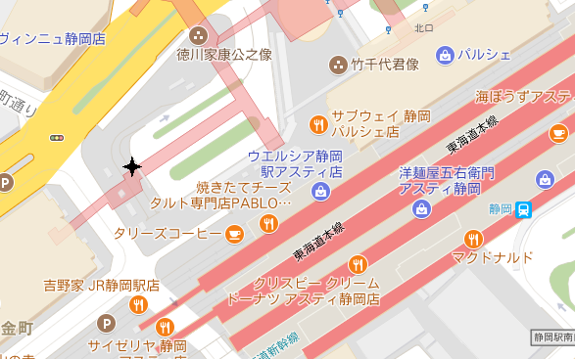開 催 日
平成３０年１２月６日（木）
９時１０分 集合出発
集合場所
静岡駅 北口（左記地図★地点付近）

参加費 ２千円（昼食代込） ※ 乗車時支払い

申込方法 裏面「参加申込書」に必要事項をご記入の上、静岡県環境ビジネス協議会事務局宛にFAXまたは同様の内容を記入したe-mailにてお申し込み下さい（11/30正午まで）

（視察先の参考情報）
◆ 小山町木質バイオマス発電所
木質バイオマスを活用した発電による売電事業と併せて発電の排熱を隣接する次世代施設園芸団地に供給し、災害時には太陽光発電所とともに周辺地域へエネルギー供給を可能とする、防災・減災と地域成長の両立を目指す“ふじのくに”のフロンティアを拓く取組の基本理念を実現した事業。

◆ 秩父宮記念公園バイオマスボイラー
2017年12月稼働開始。木質チップを燃料とするボイラーで、公園への植栽用及び販売用の花苗を育てるための温室の暖房用熱源として、また、施設内の喫茶施設の冷暖房用熱源として利用。燃料は、すべて御殿場市内の森林整備（間伐）から発生する未利用材由来の木質チップを有効活用。
旅程-------------------------------------------------------------------
９：１０ 静岡駅前集合出発
９：１０～１０：４０ 移動
１０：４０～１１：４０ 小山町木質バイオマス発電所 視察
１１：４０～１３：００ 移動・昼食
１３：００～１４：３０ 秩父宮記念公園 視察
１４：３０～１５：００ 移動
１５：００～１６：１０ キリンディスティラリー富士御殿場蒸留所
１６：１０～１７：５０ 移動
１７：５０ 静岡駅 到着・解散
--------------------------------------------------------------------------
※ 時間は渋滞等していない場合の予定です。交通事情等により大幅に遅れることもございます。また各場所、定刻になりましたら出発いたしますことをご了承下さい。

当日御連絡先 環境ビジネス協議会事務局携帯番号 ０７０－５０３６－３７５０

静岡県環境ビジネス協議会主催
平成30年12月6日 視察会 参加申込書

※ 参加者は、申込み先着順とします。定員を超えた場合のみ、こちらから御連絡させていただきます。
参加申込欄 ＦＡＸ：054-652-0667
所 属
住 所
連絡先 | 当日連絡のつくＴＥＬ：
 | e-mail:
参加者名
（複数名可）
備考（連絡事項があれば御記入ください）

- 送付状等は不要です。
---静岡県環境ビジネス協議会---
事務局：(一社)静岡県環境資源協会 静岡市葵区追手町44－1 〒420-0853
tel:054-252-9023 fax:054-652-0667 e-mail kankyou@siz-kankyou.or.jp

